Заключение

по результатам проведения антикоррупционной экспертизы

проекта приказа Минцифры Чувашии «О внесении изменений в приказ Министерства информационной политики и массовых коммуникаций Чувашской Республики от 6 сентября 2017 г. № 205»

В проекте приказа Минцифры Чувашии «О внесении изменений в приказ Министерства информационной политики и массовых коммуникаций Чувашской Республики от 6 сентября 2017 г. № 205» коррупциогенные факторы не выявлены.

Настоящий проект приказа Минцифры Чувашии размещен на сайте regulations.cap.ru в информационно-телекоммуникационной сети «Интернет» 28 января 2025 года.

Дата окончания приема заключений по результатам проведения независимой антикоррупционной экспертизы 4 февраля 2025 года.

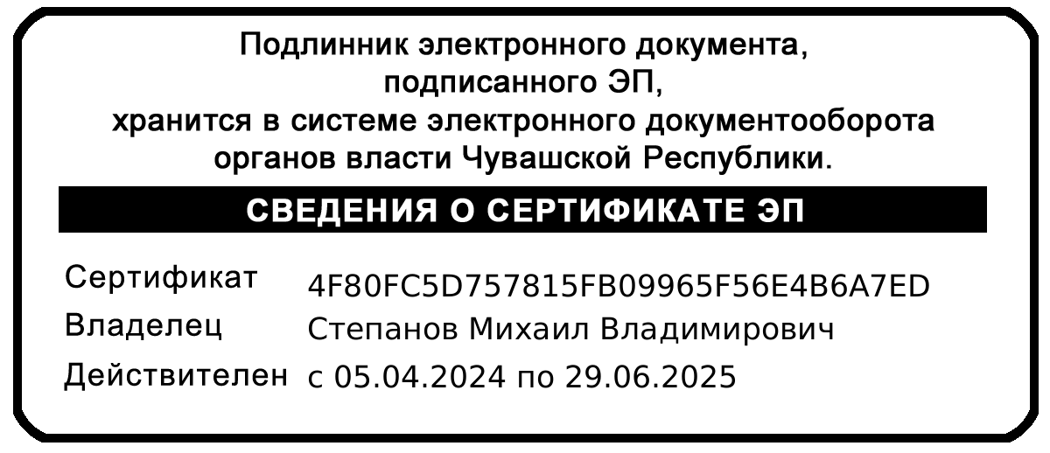

Министр цифрового развития,

информационной политики

и массовых коммуникаций

Чувашской Республики М.В. Степанов

«4» февраля 2025 г.